附件6：
来校指南
各位参赛选手：
以下为关于“正大杯”第十六届全国大学生市场调查与分析大赛浙江省赛区决赛报到相关注意事项、交通指南、住宿信息（仅供参考）。
一、报到注意事项
1.报到时间：4月19日（周日）9:00—12:00
2.报到地点：浙江师范大学金华校区27幢一楼大厅（浙江省金华市迎宾大道688号）。
3.所需材料：身份证/学生证，文本、答辩PPT。
4.进入校园：考生从金华校区东南门进入校园，出示身份证/学生证方可入内。

二、交通指南
进入校园：参赛学生从金华校区东南门（正门）进入校园，出示身份证方可入内，或提前通过「浙江师范大学社会公众进校预约系统」预约（关注“浙江师范大学”微信公众号——进入“微浙师”——点击“访客预约”），经门禁系统核验通过后入校。
校外车辆：需提前预约才能进校，可提前7天通过「浙江师范大学社会公众进校预约系统」预约车牌（预约方式同校外人员）；预约成功后，由东南门自动识别车牌入校。进入校园后，按照地图到达指定地点。
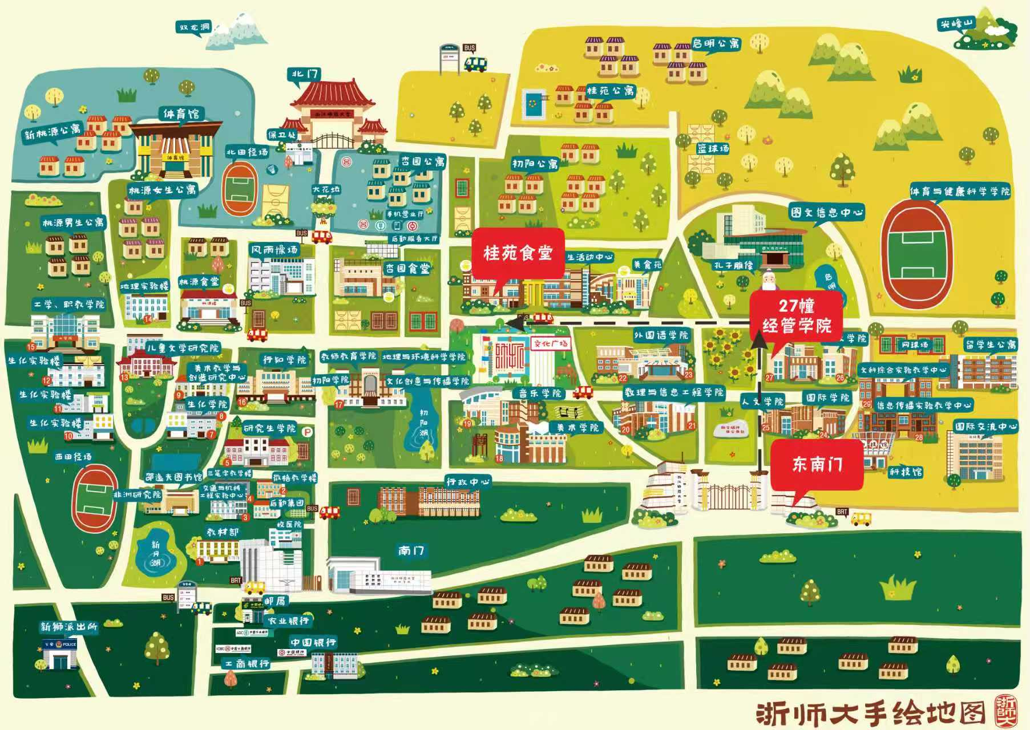

三、住宿信息
周边酒店信息表（仅供参考）
序号 | 酒店名称 | 电话 | 酒店地址
1 | 浙师大国际交流中心 | 0579-83205588 | 金华市婺城区新狮街道迎宾大道688号（浙江师范大学金华校区东门附近，迎宾大道与二环北路交叉口）
2 | 蝶来原素酒店 | 0579-8260000 | 金华市婺城区玉泉东路29号
3 | 枫林印象酒店（浙师大店） | 19219098688 | 金华市婺城区新市街道玉泉西路831号
4 | 金华世贸大饭店 | 0579-82588888 | 金华市婺城区八一北街737号
5 | 伊歌酒店 | 13306798388 | 金华市婺城区骆家塘畅达街155号

联系人： 李老师
电话： 19550575925
邮箱： linax_ckf@163.com

浙江师范大学经济与管理学院
2026年4月13日

